四川省妇幼保健院·四川省妇女儿童医院
妇产科规培基地简介
四川省妇幼保健院·四川省妇女儿童医院妇产科规培基地于2017年获批为国家级住院医师规范化培训基地（第二批），是成都医学院临床专硕研究生联合培养基地，现有妇产科专业硕导5名，2017年至今，已联合培养专业学位硕士研究生十余名。基地现有在培学员44人，2013年以来，累计结业学员26人，学员就业率达100%。
根据国家住院医师规范化培训细则（妇产科专业），轮转计划涵盖产科（普通产科、高危产科、母体医学）、妇科（妇科肿瘤、妇科盆底泌尿、计划生育）、医学遗传与产前诊断科、生殖医学中心、妇女保健科、麻醉科、急诊科、超声科等妇产科及其相关专业学科。其中，妇科（中华医学会全国首批14家妇科腹腔镜技术培训基地之一；开展各级各类宫腹腔镜、经阴道、经腹的1-4级手术，广泛深入开展内窥镜和微创手术的临床应用及研究；2001年在全省较早开展宫腹腔镜手术，2005年在全国较早开展妇科泌尿门诊）、产科（四川省危重孕产妇救治中心，四川省母婴安全指导中心，国家级优秀爱婴医院示范科室，全国无痛分娩试点单位，2018年度国家级母婴安全优质服务单位；在高危妊娠管理、产科难产处理及产科危急重症救治方面具备较高诊治水平；年分娩量过万，其中水中分娩等项目处于全国领先水平，在孕产保健、促进自然分娩、规范助产及处理危急重症方面发挥了全省引领示范作用）为主要轮转科室；医学遗传与产前诊断（四川省产前诊断中心，负责全省的产前诊断与优生咨询人才的培训与考核；开展了医学遗传与产前诊断遗传咨询、临床取材、胎儿宫内治疗和实验室技术等）、生殖医学（主要从事男女不孕不育症和生殖内分泌疾病诊治，已获得夫精人工授精、体外受精-胚胎移植、卵母细胞内单精子显微授精技术、胚胎种植前遗传学诊断技术的准入，2016年诞生了省内首例冻卵试管婴儿，2020年我院首例第三代试管婴儿顺利诞生）、妇产科超声等为基地特色专业。
基地拥有50余名业务水平高、专业技能精、创新能力强的指导老师负责带教工作。其中，四川省领军人才1名，四川省技术能名师2名，四川省学术技术带头人及后备人选2人，四川省卫生健康委学术及技术带头人及后备人选4人，雄厚的师资力量为住院医师规范化培训提供了有力的保障。2017年至今，我院住培学员连续两年首次结业考核通过率均为100%，培训效果获得学员和送培单位一致好评。
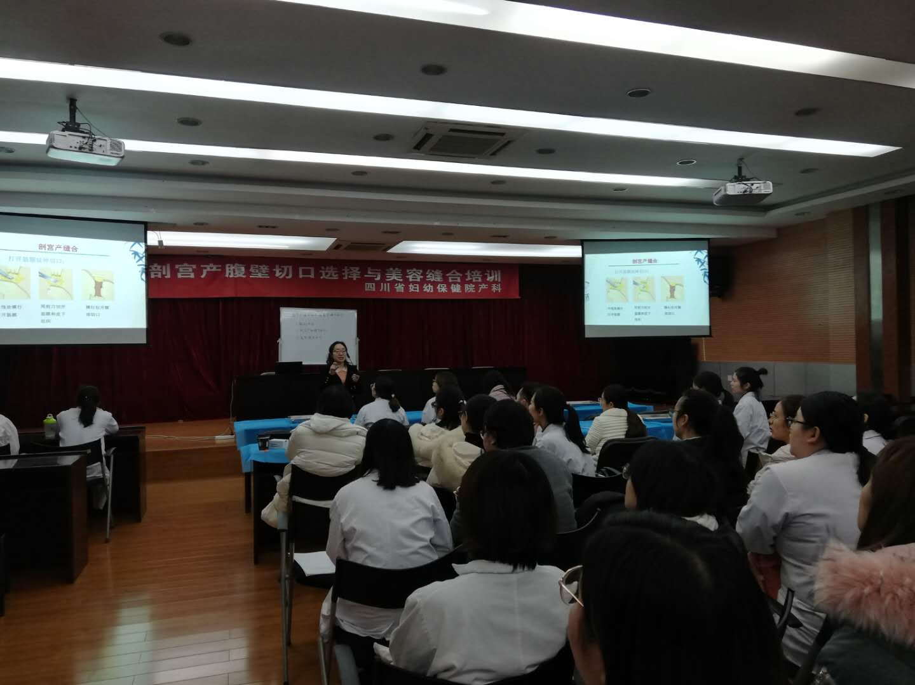
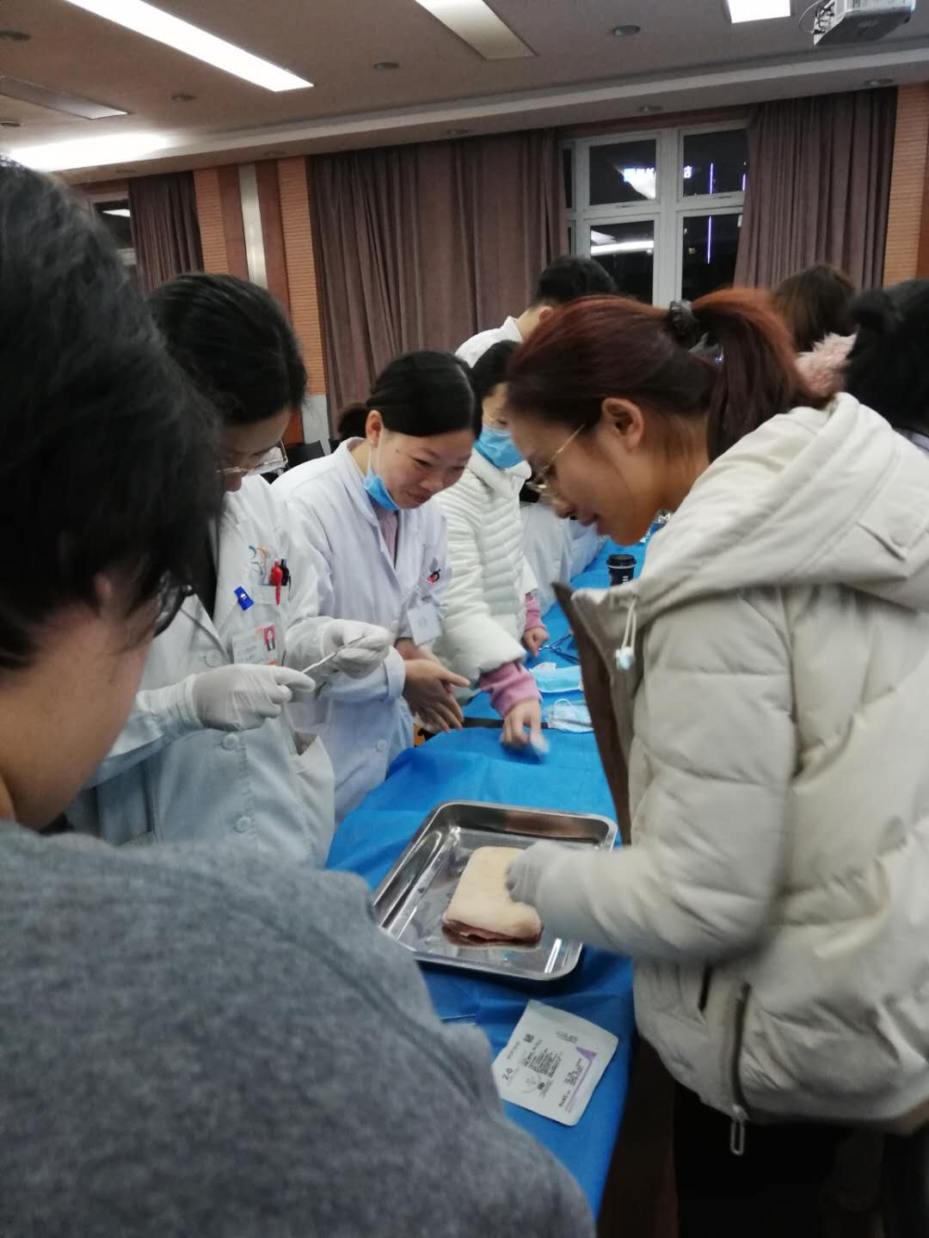
规培学员临床技能培训
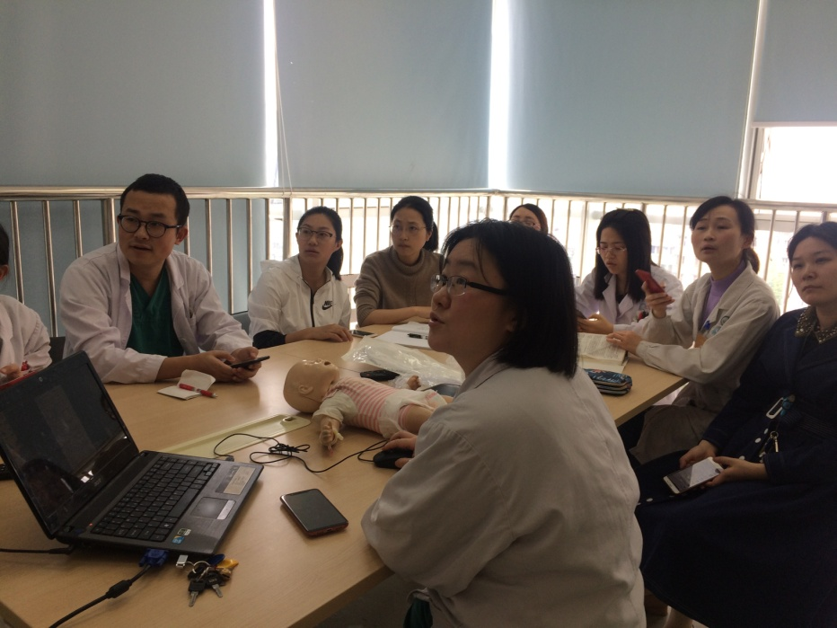
结业考试前培训
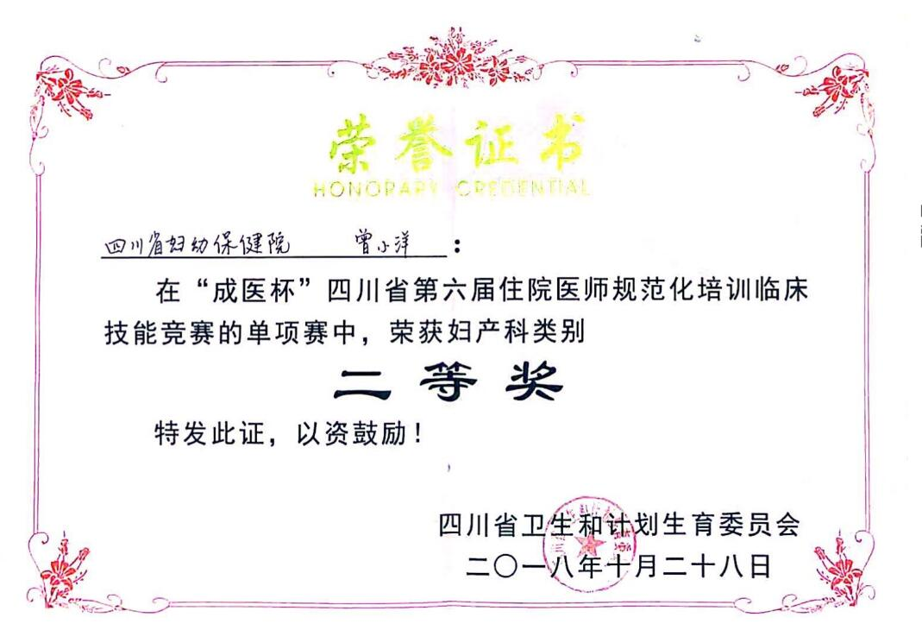
学员在四川省住培技能竞赛中荣获单项赛二等奖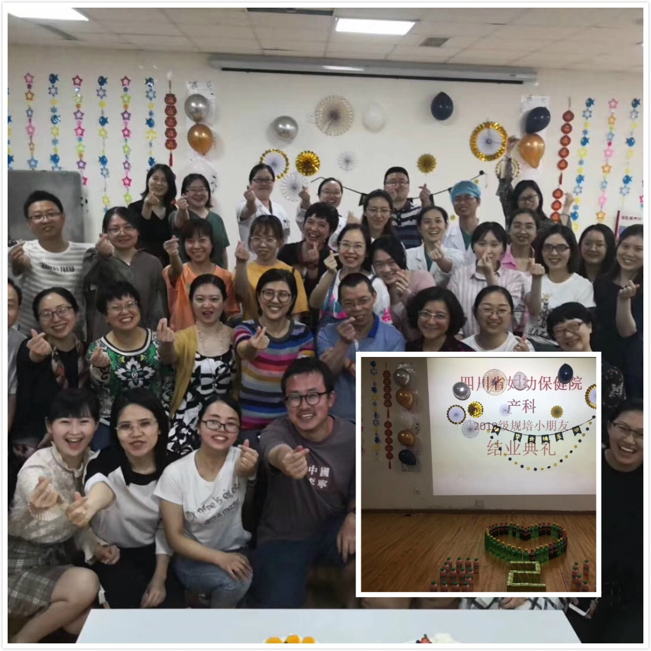
规培结业学员欢送会

